

智行者科技ERP系统V1.0

需求分析文档

29
一.引言

1.1编写目的
此需求说明书对公司ERP系统做全面的需求分析，明确所要开发的系统应具有的功能，使系统开发人员能清楚地了解公司需求，并在此基础上完成后续设计与开发工作。

1.2项目背景

随着公司的不断发展，为了满足项目需求，提高工作效率，提升管理效能，让ERP系统代替人工完成传统工作中大量的繁琐事务，降低员工的工作量与繁琐度，从而大大降低公司运营成本。同时协助Leader轻松实现对工作的全过程掌控。在此背景下搭建公司的内部ERP系统是非常有必要的。

二.概述

2.1目标
开发基于B/S架构的公司内部ERP系统。旨在降低采购和库管工作量，方便开发者领取物料，提高工作效率，实现Leader全过程掌控。

2.2运行环境

2.2.1硬件环境
具有上网功能的电脑。

2.2.2软件环境
IE8以上浏览器。

三. 功能分析

3.1功能划分
本ERP系统有以下四个子系统：
1）采购管理系统
2）仓库管理系统
- 物料领取和退库
4）系统管理

3.2功能描述
1）采购管理系统
采购员将采购信息录入本系统，录入完成后将生成待收料单。系统会对第一次录入的物料进行历史物料记录（物料编码唯一原则），当采购员再次采购该物料时将自动补全物料信息。
2）仓库管理系统
库管员登录系统将看到待收料单。确认物料到货后，库管员可以选择对应的物料打印收料单。当库管员确认收货（打印收料单默认货物到货），系统将物料信息进行入库操作。
3）物料领取和退库
领取：物料申请人登录系统查看物料到货情况，如果申请的物料已到货，系统将显示物料信息。申请人选择要领用的物料生成领料单进行打印。当申请人确认领料（打印领料单默认领料），系统将物料信息进行出库操作。
退库：申请人填写退库单并提交，系统完成物料退库操作。
4）系统管理
系统管理员可以添加系统使用者，并进行使用者权限设置。

四.业务分析

4.1业务流程
系统业务流程图如图4-1所示。

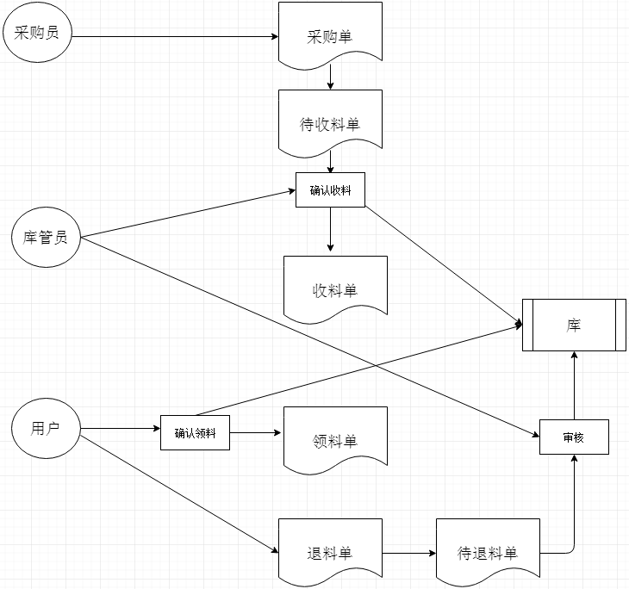

图4-1 业务流程图
业务描述：
- 采购员进行采购信息录入，生成待收料单；
- 当物料到货以后，库管员打印相应物料的收料单完成收料操作，完成收料后系统将对库中的物料信息进行更新；
- 用户登录系统可以看到自己的物料申请（采购员录入信息时追加了申请人信息），用户选择要领取的物料打印领料单完成领料，领取完成系统将对库中的物料信息进行更新；
- 用户对未使用完的物料可进行退料操作。填写退料单，等待库管员审核通过后完成退料，系统更新库存信息。

4.2权限控制

添加用户时，可对用户进行权限控制。

权限划分：
- 普通用户权限
管理员可对指定用户设置指定的权限
- 管理权限
管理员具有最高权限

4.3物料信息录入控制
 | 名称 | 物料编码 | 型号 | 品牌 | 厂家 | 规格 | sn号 | 申请人 | 采购申请单号 | 申请日期 | 项目编号 | 合同号 | 采购订单号 | 质检单号 | 到货日期 | 领料人 | 领料单号 | 领料项目 | 领料日期 | 退料单号 | 退库日期 | 供应商编号 | 供应商 | 单价 | 数量 | 金额 | 税率 | 发票 | 库存量 | 库存位置
 |  | 排他性 |  |  |  |  | 排他性 |  |  |  |  |  |  |  | 应关联收料单号日期 |  |  |  | 应关联领料单号日期 |  | 应关联退库单号日期 |  |  |  |  |  | 固定公式 |  | 自动核算 | 库管填写
是否固定 | 是，不可修改 | 是，不可修改 | 是，不可修改 | 是，不可修改 | 是，不可修改 | 是，不可修改 |  |  |  |  |  |  |  |  |  |  |  |  |  |  |  |  |  |  |  |  |  |  |  | 是，可修改
录入人 | 采购 | 采购 | 采购 | 采购 | 采购 | 采购 | 采购 | 采购 | 采购 | 采购 | 采购 | 采购 | 采购 | 质检 | 采购 | 库管 | 库管 | 库管 | 库管 | 库管 | 库管 | 采购 | 采购 | 采购 | 采购 | 采购 | 采购 | 采购 | 自动 | 库管
权限 | 1 | 1 | 1 | 1 | 1 | 1 | 1 | 1 | 1 | 1 | 1 | 2 | 1 | 1 | 1 | 1 | 1 | 1 | 1 | 1 | 1 | 1 | 1 | 2 | 2 | 2 | 2 | 2 | 2 | 2
：1 基本信息；2权限控制信息
五.性能需求

5.1数据精确度
1. 开单日期，填单日期精确到日；
2. 单价，货款精确到小数点后三位；
3. 物料编码，供应商编号，项目编号，编号长度为最长8位；
4. 登录名不含特殊字符，密码长度为6-16。

六.附录

6.1单据信息
采购订单：物料编码，名称，型号，sn号，供应商编号，供应商，项目号，单位，数量，备注，批次，申请人
物料编码 | 名称 | 型号 | Sn号 | 供应商编号 | 供应商 | 项目号 | 单位 | 数量 | 备注 | 批次 | 申请人
收料单：物料编码，名称，型号，sn号，供应商编号，供应商，项目号，单位，数量，备注，批次，品牌，厂家，单价
物料编码 | 名称 | 型号 | Sn号 | 供应商编号 | 供应商 | 项目号 | 单位 | 数量 | 备注 | 批次 | 品牌 | 厂家 | 单价
领料单：物料编码，名称，型号，sn号，项目号，单位，数量，备注，批次
物料编码 | 名称 | 型号 | Sn号项目号 | 数量 | 备注 | 批次

6.2物料信息

每个物料有以下信息录入后台。
名称 | 物料编码 | 型号 | 品牌 | 厂家 | 规格 | sn号 | 申请人 | 采购申请单号 | 申请日期 | 项目编号 | 合同号 | 采购订单号 | 质检单号 | 到货日期 | 领料人 | 领料单号 | 领料项目 | 领料日期 | 退料单号 | 退库日期 | 供应商编号 | 供应商 | 单价 | 数量 | 金额 | 税率 | 发票 | 库存量 | 库存位置
 | 排他性 |  |  |  |  | 排他性 |  |  |  |  |  |  |  | 应关联订单号日期 |  |  |  | 应关联领料单号日期 |  | 应关联退库单号日期 |  |  |  |  |  | 固定公式 |  | 自动核算 | 库管填写

